**МАУ ДО «ДШИ» Задонского муниципального района Липецкой области**

**Хореографическое отделение.**

**РЕФЕРАТ**

**На тему: ”Современные балетные постановки в стиле неоклассицизм”**

**Выполнил:**

**преподаватель хореографии**

**Стрельникова Елена Викторовна**

**г. Задонск 2025**

**Неоклассический балет**

На смену традиционному классическому балету приходит неоклассический балет, который далеко не отступает от наработок классического балета, но постоянно находится в поиске нового воплощения танца.

Неоклассический балет использует туже терминологию и ту же технику, что и классический танец. Отличительной же особенностью неоклассического балета является то, что этот стиль в своих танцевальных постановках более стремительный и быстрый. У танцора просто не остается времени на то, чтобы продумать свой поворот или прыжок, в этом балетном стиле все движения должны быть заранее отточены.   
Меняется и музыкальное сопровождение неоклассического балета. На смену размеренного темпа музыки приходит ритмичность. Все эти нововведения требуют от танцора высокого мастерства и техничности. Постановки танца в неоклассическом балете гораздо сложнее, они насыщены сложными элементами. Неоклассический стиль в балете связан с именем Джорджа Баланчина, который в XX веке на основе классической техники создал абсолютно новое направление в балетном искусстве. Он в первую очередь делает ставку на мастерство танцора. При этом для Баланчина является не важным сюжет балетного произведения. Стиль Баланчина становится ведущим в XX веке. Он нарушает многие каноны классического балета, балетмейстер не стремиться наполнить свои произведения драматическими моментами, выразительными пантомимами. В неоклассическом балете на первом месте танец во всех его технических проявлениях. Неоклассический балет получил широкое распространение именно в Соединенных Штатах Америки, где можно было отойти от классических правил и создать совершенно уникальный танец.   
В отличие от традиционных "балетов истории", у многих неоклассических работ нет рассказа. Их называют "бессюжетными балетами" и появлялись от желания балетмейстера иметь музыку, и танец создают тему, или настроение, чтобы хвастаться отдельными способностями отдельных танцоров и позволить танцу быть основным вниманием, а не историей. Неоклассические работы показывают минимальное действие, в пользу демонстрирования талантливых танцоров. Эти балеты вообще короче в продолжительности

**Хореография неоклассического балета**  
Неоклассический балет может включить почти любую идею балетмейстера. С экспериментальной и открытой формой искусства балетмейстер только ограничен его собственным воображением. Неоклассический танец выполнен на пуанте, босиком или в мягких шлепанцах. Неоклассическая хореография включает классические линии и элементы, но может отклониться от эстетического: включает согнутые руки и ноги, сокращения, локти склонности, нетрадиционные формирования танцоров, и группы из многих танцоров, выполняющих различную хореографию в то же самое время.   
  
**Музыка неоклассического балета**  
Неоклассический танец и неоклассическая музыка вдохновляют друг друга. Чайковский и другие классические композиторы известны их работой с созданием множества для балетов, в 20-ом столетии, то Игорь Стравинский шокировал танец и музыкальный мир с его "Обрядом Весны." Эта работа была спорна ,но он продолжал создавать и составил много частей. Джордж Баланчин и Стравинский часто были артистическими сотрудниками.   
  
**Костюмы неоклассического балета**   
  
Танцоры еще носят пуанты, иногда носят классические пачки, но чаще лишь трико и костюмы минималистичнее, чтобы хвастаться хореографией и телами танцоров. Неоклассические балеты часто будут включать характеры, даже если не будет рассказа. В этом случае костюм может вызвать характер. Много костюмов отклоняются от стандартных канонов костюма балета и создают уникальное артистическое видение, чтобы экспериментировать с измерениями тела, пропорцией и линией.

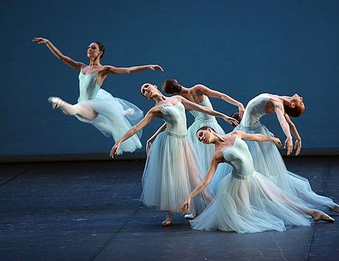

**Хореографы-неоклассики**

Джордж Баланчин(Георгий Баланчивадзе) – один из наиболее выдающихся мировых хореографов, основатель американской балетной школы и основоположник всей балетной неоклассики. До эмиграции в США ставил балеты на музыку Стравинского и Сати для “Русских сезонов” Дягилева. Первым сформулировал ключевые принципы неоклассических постановок: «Нужно отбросить сюжет, обойтись без декораций и пышных костюмов. Тело танцовщика — его главный инструмент, его должно быть видно. Вместо декораций — смена света. То есть, танец выражает всё с помощью только лишь музыки». **“Драгоценности”, “Серенада”, “Аполлон”.**

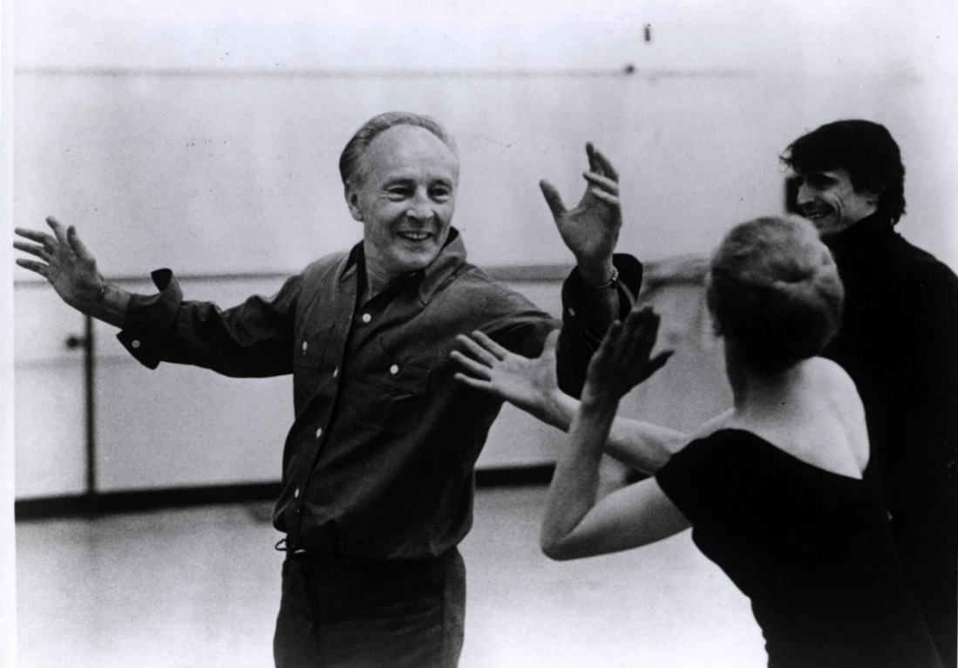

**Ролан Пети** на счету– более 50 постановок. Сценарии для балетов писали Жак Превер и Жан Кокто, над костюмами работал Ив Сен-Лоран

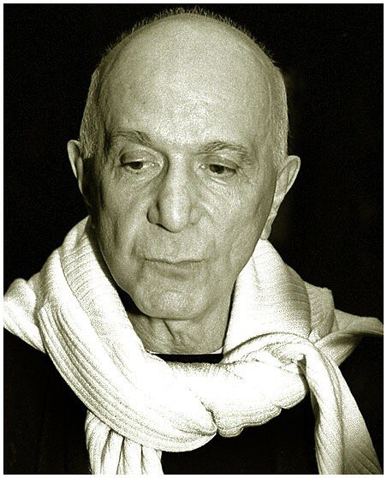

**Бежар**

Еще одна культовая фигура в хореографии ХХ века. Бежар одним из первых отказывается от традиционного балетного костюма и стремится к минимализму в сценографии.

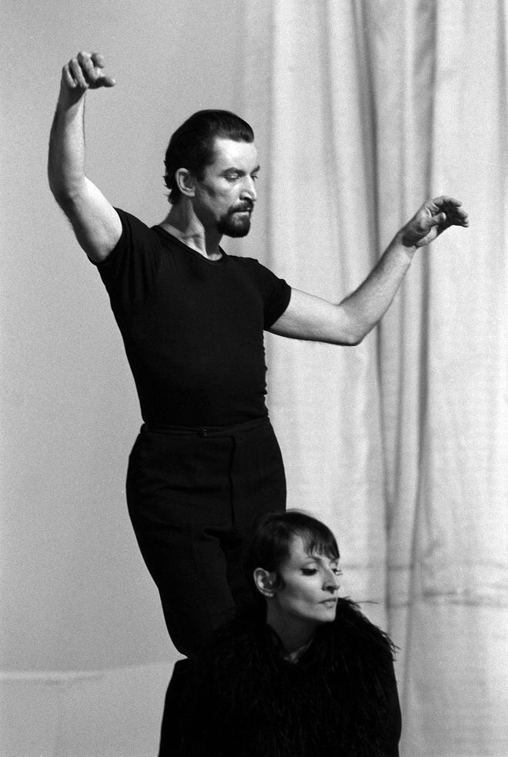

**Джон Кранко**

За 45 лет жизни британец южноафриканского происхождения Джон Кранко успел дать новую жизнь Штутгартскому балетному театру, оставить после себя целый ряд “звездных” учеников и балеты “Онегин”, “Ромео и Джульетта” и “Кармен”, ставшие неотъемлемой частью  мирового классического репертуара. Кранко известен как мастер сюжетной хореографии, его постановки приближены к классическим.

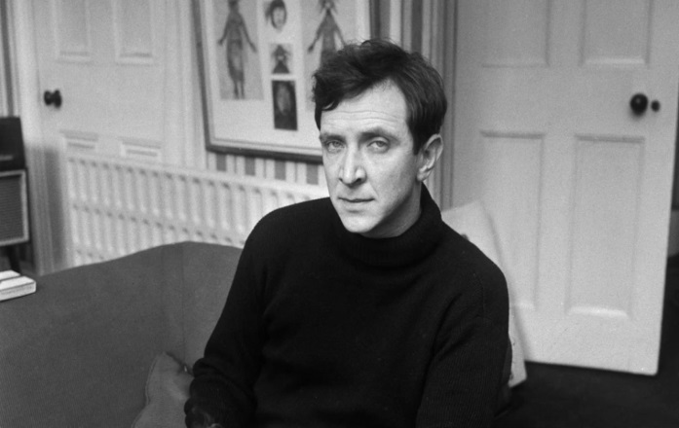

**Джон Ноймайер**

Американец Джон Ноймайер – один из самых ярких учеников Кранко. Также известен как мастер сюжетных, драматических постановок, чаще всего привязанных к произведениям мировой литературы(Дюма, Чехов, Манн). Несмотря на выраженную классическую направленность, хореография Ноймайера выглядит более свежей и свободной, подчас с некоторыми вольностями.

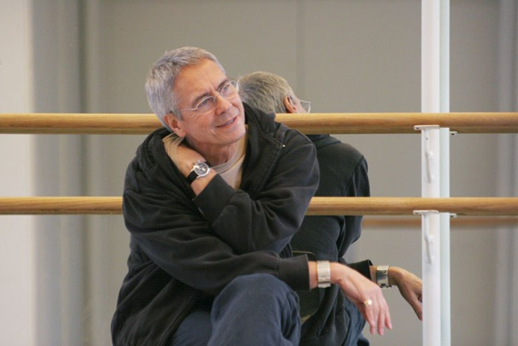

**Иржи Килиан**

В тройке знаменитых учеников Кранко именно Иржи Килиан дальше всех отступает от классических балетных канонов. Его постановки –  философские и сюрреалистичные. Наиболее известна поставленная на классическую музыку Моцарта “Маленькая смерть”, где танцовщики используют в качестве реквизита шпаги и объемные макеты черных кринолинов в стиле барокко. “Падшие ангелы” – балет на музыку минималиста Стива Райха, которая уже сама по себе непроста для восприятия, “Забытая земля” – постановка по мотивам картин Эдварда Мунка. Движения у Килиана причудливые, подчас рваные и резкие, артисты выступают в корсетах и босиком. Несмотря на всю авангардность, его постановки требуют от исполнителей серьезной классической подготовки. **“Маленькая смерть”, “Падшие ангелы”, “Забытая земля”.**

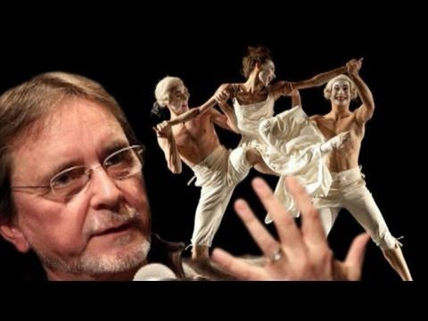

**Современные постановки**

The Great Gatsby

THE GREAT GATSBY – хореографическое шоу, над созданием которого трудится международная команда профессионалов. Спектакль, который сочетает в себе самые сильные стороны параллельно существующих видов искусства: классического балета, современного танца и кинематографа.

Основной концепцией THE GREAT GATSBY является выход за рамки уже существующих жанров для создания абсолютно нового направления, не скованного правилами и границами!

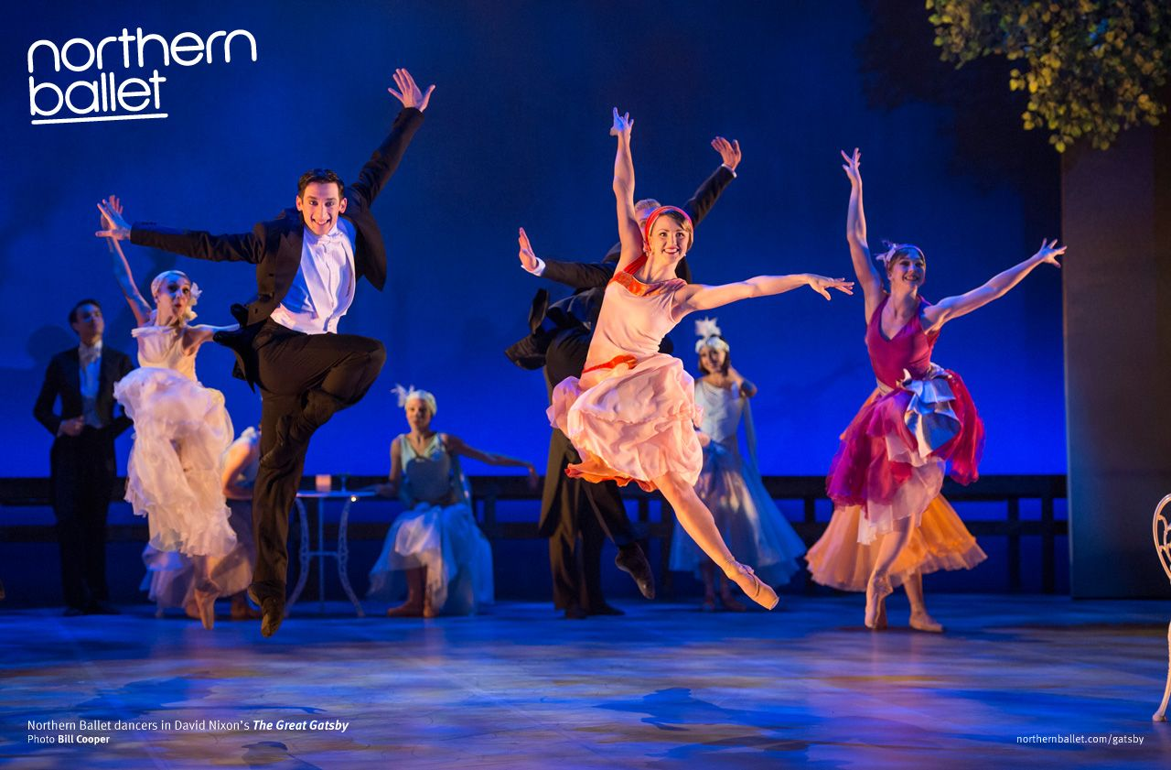

**Прелюдия**

Это бессюжетный танец, суть которого — встреча двух разных миров: классического танца и современного. Главные партии исполнят премьеры — Леонид Сарафанов, Ирина Перрен, Марат Шемиунов, Екатерина Борченко.  
Одна из тем «Прелюдии» — это встреча двух миров классического и современного танца. Вокруг этого завязывается некая интрига. Такая встреча дружелюбна, ведь мир современного балета не может существовать без классики. И на фоне этого зарождается любовь — та, которую можно выразить в вечно танцующем мире.

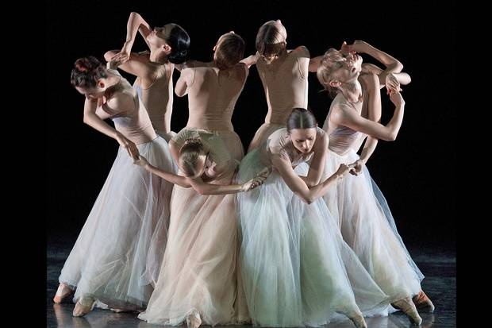

**Зобра**

Хореография Дьюла Харангозо в балете "Зорба" - свободна и непредвзята. Его "Зорба" - это одновременно и балетный спектакль, и яркий театр, мистерия на знакомую всем пружинящую музыку, описывающую и сюжет, и столкновение миров, и подлинную человеческую драму. Композитор Микис Теодоракис известен, прежде всего, благодаря фильму "Грек Зорба". Его балет-сюита "Зорба", который появился уже после фильма (в 1987 году), основан на том же тематическом и музыкальном материале, что и музыка к фильму. Теодоракис использовал ритмику и мотивы его родной Греции, а в постановке венгерского балета эта музыка, эти мотивы заиграли новыми красками и оттенками романтики и неоклассики.

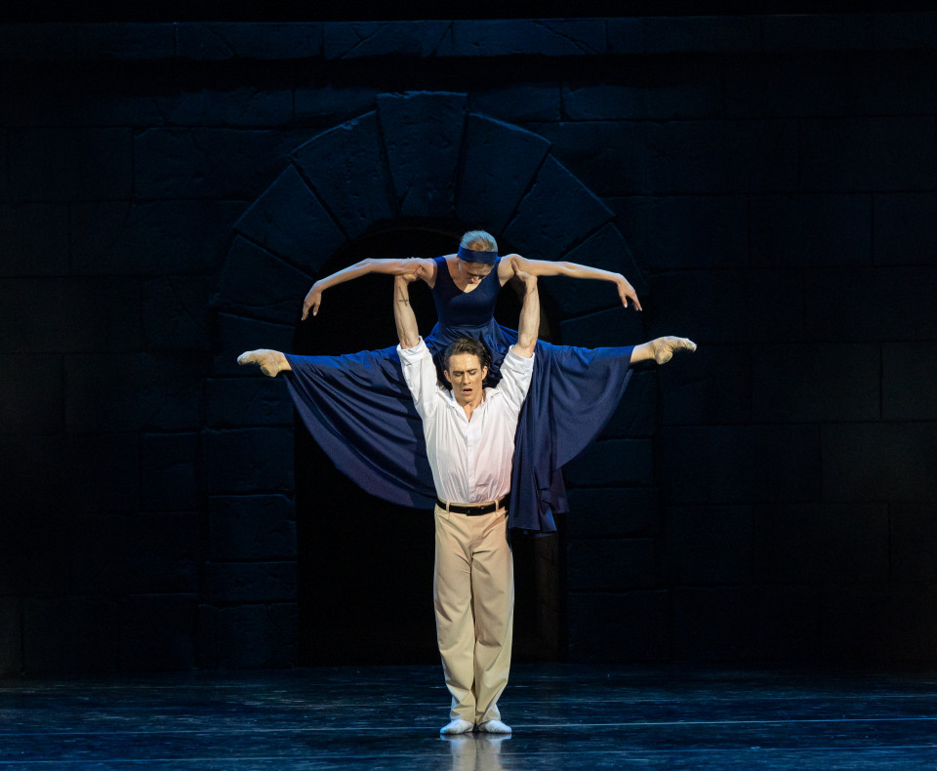

**«Отражения»** (Reflections) — неоклассический балет в постановке хореографа Юрия Посохова.

stanmus.ru

Балет создан в 2005 году для американской труппы «Балет Сан-Франциско». Музыкальной основой стала Симфония №1 Феликса Мендельсона.

Сценография и костюмы разработаны Сандрой Вудалл. Визуальное оформление включает чёрно-бело-красный цвет и высокие зеркала в различных композициях.

Сюжет и структура

Балет бессюжетен. Хореограф выбрал два распространённых образа — элегантную Одетту и страстную Китри — и сделал их движущей силой постановки.

Каждая часть балета (дуэт балерин, па-де-де, мужской парад), кроме финальной, представляет собой отстранённый взгляд на балетное лекало. Темпы по большей части стремительны, движения то по-лебединому плавны, то остры.

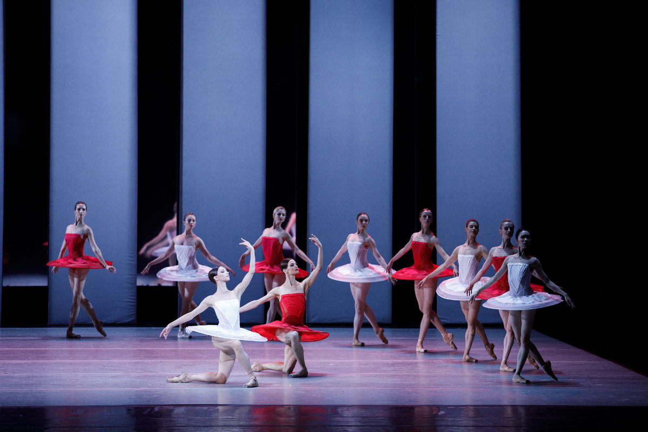

«Красавицы не могут уснуть» — одноактный балет Анастасии Вядро, мировая премьера которого состоялась 27 июля 2024 года в Музыкальном театре Станиславского и Немировича-Данченко.

Жанр: феминный балет на каблуках.

Тема: исследование эмоционального и психологического мира женщины.

Сюжет: в центре повествования — героиня по имени Эва, а её подсознание олицетворяют 8 женских персонажей, существующих с ней в одном пространстве.

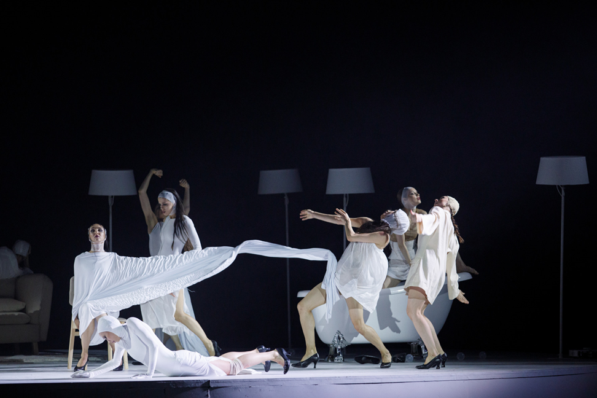

В качестве референсов для своей идеи постановщик называет «8 женщин» Франсуа Озона, «Женщин на грани нервного срыва» Педро Альмодовара, «Персону» Ингмара Бергмана, «Спящую красавицу» Шарля Перро, «2001: Космическую Одиссею» Стенли Кубрика и «Интерстеллар» Кристофера Нолана.

Эва — собирательный женский образ, содержащий в себе страхи, тайны и боль женщины во вневременном контексте.

**Список литературы**

**Список литературы**

1. Интернет-газета «Pravda.ru»
2. NEWSru.co.il
3. Л. Д. Блок «Классический танец. История и современность»